Как не нужно писать вопросы. Сколько у нас шпаг?
Редакторы: Константин Ильин
Редактор благодарит Яну Азриэ́ль (Хайфа), Александра Зи́нченко (Ивано-Франковск), Юрия Короле́нко (Франкфурт-на-Майне), Валерия Кривола́пова (Харьков) и Дмитрия Филипчука́ (Одесса) за ценные замечания. Жаль, он к ним не прислушался.

Тур 1
Редакторы: Константин Ильин

Вопрос 0
Арифмофилия — ОН, придуманный автором данного вопроса для написания данного вопроса. Назовите ЕГО двумя словами, начинающимися на одну и ту же букву, первое из которых на семь букв длиннее второго.
Ответ: одиннадцатибуквенный окказионализм.
Зачёт: точный ответ.
Комментарий: Этот вопрос авторства Александра Кудря́вцева слишком хорош для этого турнира, поэтому он поставлен нулевым.
Автор: Александр Кудрявцев

Вопрос 1
По опыту редактора турнира, ОНА почти всегда — первая в списке. Лишь однажды ЕЁ сместил Адамо́вский. Назовите ЕЁ фамилию.
Ответ: Азриэль.
Комментарий: Как правило, тестеров располагают по алфавиту. Редактор ещё раз благодарит замечательных тестеров этого турнира.
Источники: ЛОАВ
Автор: Константин Ильин

Вопрос 2
Назовите любое слово с раздаточного материала тридцать первого вопроса первого турнира “Как не нужно писать вопросы”.
Ответ: пустой бланк.
Зачёт: прочерк; вопроса не было; раздаточного материала не было; по смыслу.
Комментарий: В первом турнире было всего три вопроса с раздаточным материалом, один из которых — изображение. И было только тридцать вопросов.
Источники: турнир “Как не нужно писать вопросы”
Автор: Константин Ильин

Вопрос 3
В биографии писателя сказано, что роман имел большой успех. Однако сам автор говорил, что этот роман — пример того, ПРОПУСК романы. Заполните ПРОПУСК.
Ответ: как не надо писать.
Зачёт: как не нужно писать.
Источники: https://ru.wikipedia.org/wiki/Пикуль,_Валентин_Саввич
Автор: Константин Ильин

Вопрос 4
В черновике статьи “Как (не) нужно редактировать вопросы” вместо заглавия было написано “Место зарезервировано для настолько остроумного названия, что кто-то…” закончите мысль.
Ответ: напишет по нему вопрос.
Зачёт: по смыслу с упоминанием “вопроса”.
Источники: Ильин К.Е. статья “Как (не) нужно редактировать вопросы” https://docs.google.com/document/d/1UM8iFnSoYkjbasWOPRwz1JUFZBULJhy9mY6pV_SvFKk/edit
Автор: Константин Ильин

Вопрос 5
Дуплет. Два вопроса по 30 секунд. Ответы сдаются на одном
бланке.
1) В начале рассказа героиня спускается в подвальное помещение, в котором фокусник репетирует номер. Данная сцена является отсылкой к мультфильму студии Дисней. Назовите этот мультфильм.
2) Слова “СДЕЛАТЬ ЭТО” являются заменой. В повести жительница Сицилии обожглась в отношениях и после развода СДЕЛАЛА ЭТО. В каком произведении 2003 года СДЕЛАЛИ ЭТО?
Ответ: 1) Алиса в Стране чудес 2) Властелин колец: Возвращение короля.
Зачёт: 2) по словам “Властелин колец” без неверных уточнений
Комментарий: Фокусник репетирует извлечение кролика из шляпы. Вначале мультфильма Алиса падает в кроличью нору.
На Сицилии находится Этна. Слово “обожглась” — подсказка. Сделать это — расплавить кольцо в вулкане. Фродо толкает Горлума с Кольцом Всевластия в Оро́друин.
Почему плохо: В хороших вопросах обращаются к первоисточникам, а не к экранизациям. Но вы собрались не ради хороших вопросов.
Кстати, второй вопрос дуплета взят из статьи “Как (не) нужно редактировать вопросы”.
Источники: 1) Неопубликованная повесть автора вопроса
2) Неопубликованный рассказ автора вопроса
3) https://uk.wikipedia.org/wiki/Володар_перснів:_Повернення_короля
4) https://uk.wikipedia.org/wiki/Аліса_в_Країні_Чудес_(фільм,_1951)
Автор: Константин Ильин

Вопрос 6
Раздаточный материал: [
2019 - 4 шт. (8, 14, 15, 25)
2020 - 3 шт. (15, 22, 29)
2021 - 1 шт. (11)
2023 -?
]
На раздаточном материале указано ОНО. Назовите ЕГО двумя словами на парные согласные.
Ответ: количество гробов.
Комментарий: Речь о турнирах серии “Как не нужно писать вопросы”. И о вопросах, на которые никто не ответил. В анонсе этого турнира редактор пообещал, что как минимум один будет.
Источники: 1) https://rating.chgk.info/tournament/6724/statistics
2) https://rating.chgk.info/tournament/6839/statistics
3) https://rating.chgk.info/tournament/7128/statistics
4) https://rating.chgk.info/tournament/7767/statistics
Автор: Константин Ильин

Вопрос 7
Внимание вопрос. Людмила Медве́дская сравнила ЭТО с живописью на пленэре, а ИКС — с раскрашиванием картин по номерам. Назовите ЭТО тремя словами и ИКС коротким словом английского происхождения.
Ответ: “Что? Где? Когда?”, квиз.
Зачёт: в любом порядке.
Комментарий: Слова "внимание вопрос" намекают на интеллектуальные игры. Медведская пишет, что оба хороши под настроение.
Источники: https://www.facebook.com/groups/chgk.global/permalink/1824145267748760/
https://ru.wiktionary.org/wiki/квиз
Автор: Константин Ильин

Вопрос 8
В старых книгах рекомендовали использовать для обогрева лампочки накаливания. Потом появились специальные обогреватели. Первые модели работали, не выключаясь. Мощность нужно было подбирать исходя из объёма. И приходилось следить за температурой. Существовали специальные внешние термореле с щупом. В них не было температурной шкалы, а для настройки использовалась отвертка. Наконец, появились умные подогреватели со встроенным термореле и удобной шкалой, которые включаются и выключаются автоматически. Напишите в исходном виде слово, в котором мы пропустили буквы.
Ответ: аквариумные.
Почему плохо: Вопрос не достаточно длинный. Тестер предлагал добавить ещё пару предложений.
Комментарий: Речь о слове “умные”.
Источники: 1) Книги по аквариумистике.
2) Тридцатилетний ЛОАВ.
Автор: Константин Ильин

Вопрос 9
Раздаточный материал (изображение):
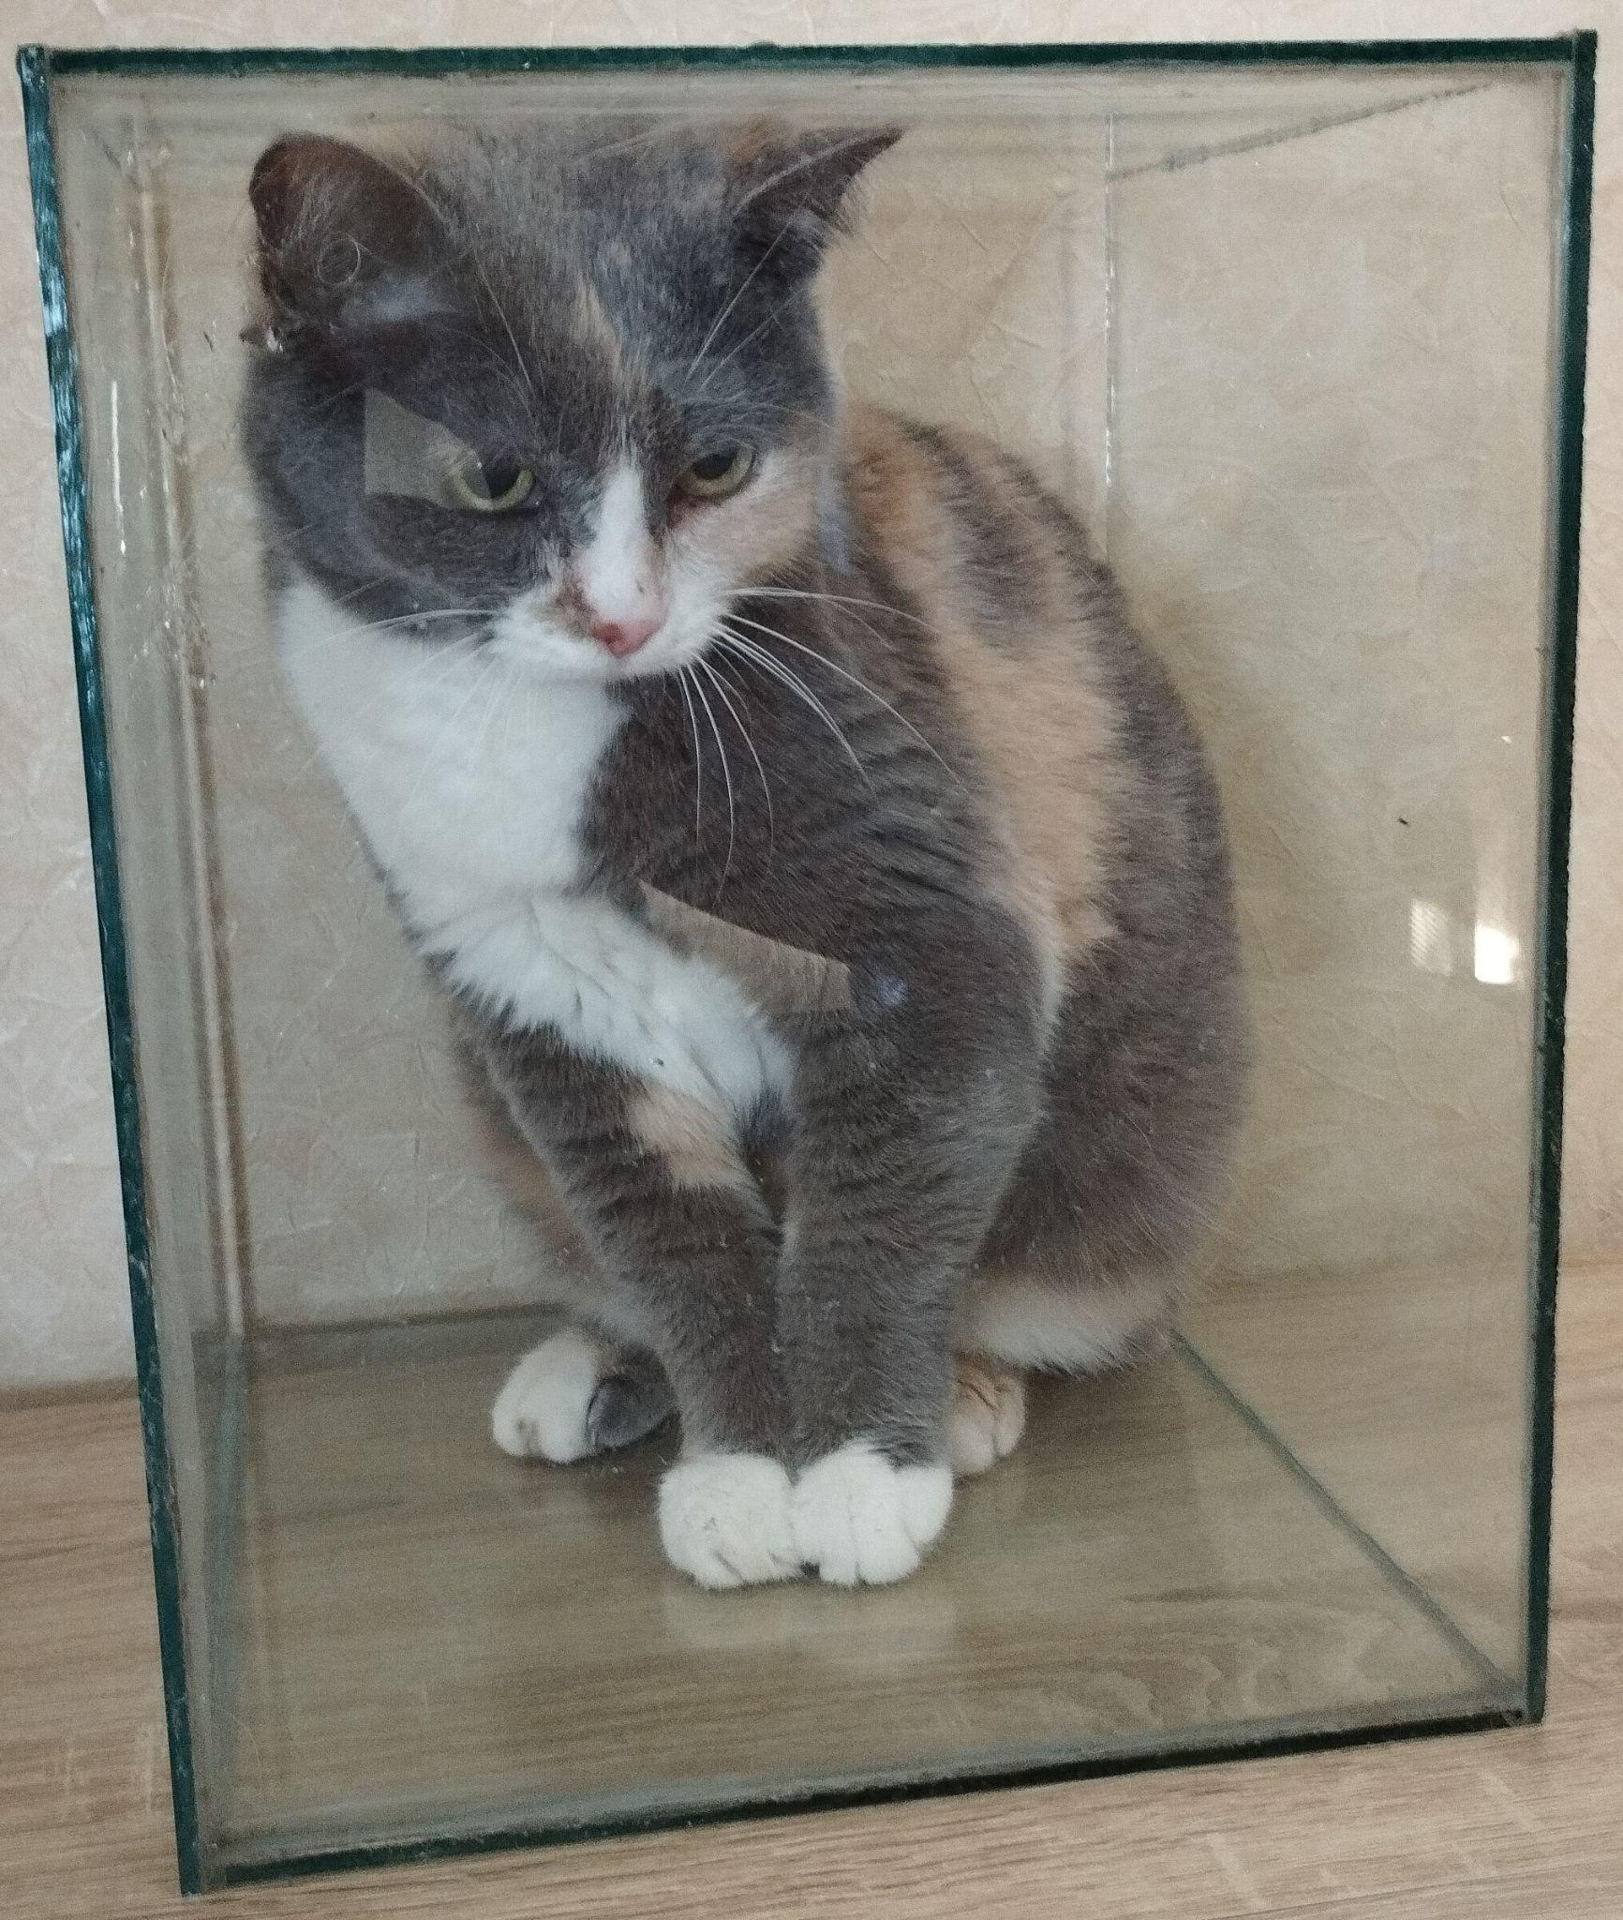
Перед вами — черный ящик. То, что находится в черном ящике, бывает вегетарианским, но ветеринары не рекомендуют злоупотреблять этой разновидностью. Ответьте точно, что в черном ящике.
Ответ: кошачий корм.
Зачёт: корм для кошек, корм для котов.
Комментарий: В черном ящике сидит сытая Ду́ся. А внутри Дуси — корм. В вегетарианском кошачьем корме нет всех необходимых питательных веществ.
Источники: 1) https://aroundpet.ru/vegetarianskij-korm-dlya-koshek/
2) https://ru.wikipedia.org/wiki/Кошачий_корм
3) Личный опыт кошки автора вопроса.
Автор: Константин Ильин

Вопрос 10
Раздаточный материал (изображение):
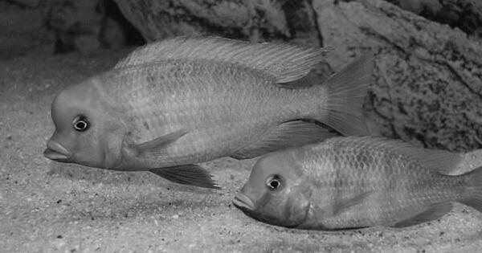
[Ведущему: раздаточный материал должен быть черно-белым.]
Эта рыба называется ТАКОЙ ИКС. ТАКОЙ за окраску. А ИКС за схожесть формы головы с другим водным обитателем. Назовите ТАКОГО ИКСА словами, начинающимися на соседние буквы алфавита.
Ответ: голубой дельфин.
Комментарий: Как вы видели на раздаточном материале, эта аквариумная рыба — голубого цвета.
Комментарий (изображение):
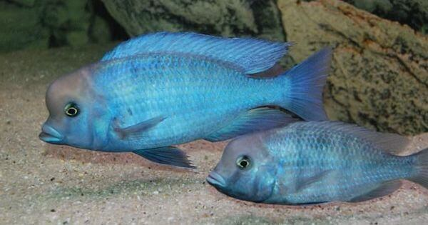
Источники: https://uk.wikipedia.org/wiki/Cyrtocara_moorii
Автор: Константин Ильин

Вопрос 11
Раздаточный материал (изображение):
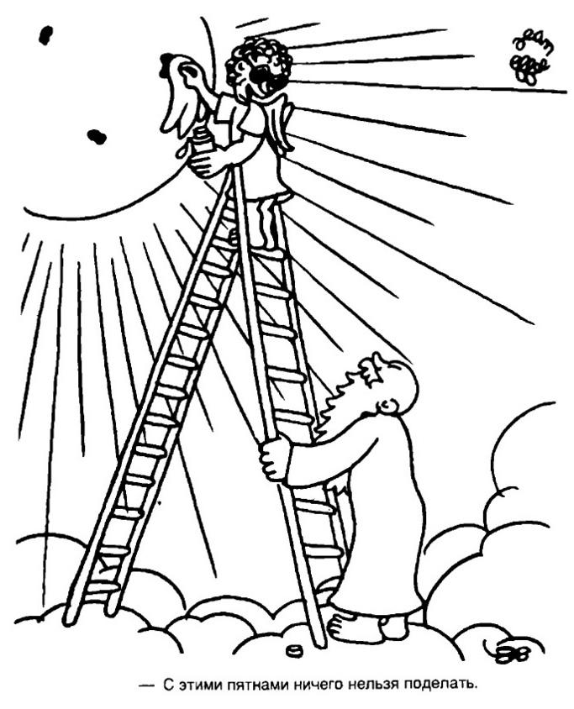
На карикатуре Жа́на Эффе́ля мы скрыли ИХ. Назовите ИХ тремя словами.
Ответ: пятна на солнце.
Комментарий: Полностью карикатура выглядит так:
Комментарий (изображение):
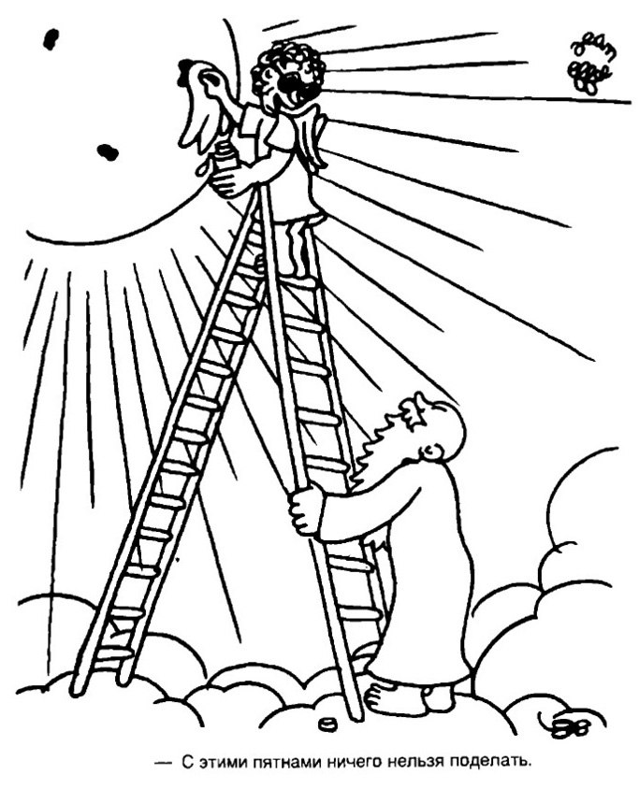
Источники: Жан Эффель “Сотворение мира. Небо и Земля”
Автор: Константин Ильин

Вопрос 12
Играющая на украинской онлайн площадке команда пошутила, что узор на кресле почти такой же роскошный, как на НЕМ. Назовите ЕГО двумя словами на парные согласные.
Ответ: ковер Гончара.
Комментарий: Команда "Инк" играла на площадке Дениса Гончара.
Комментарий (изображение):

Источники: Игра команды "Инк" на турнире "Для Евы", 25 сентября 2021 года, минута 68
https://www.youtube.com/watch?v=VFtXJeQmbqI
Автор: Константин Ильин

Тур 2
Редакторы: Константин Ильин

Вопрос 13
[Ведущему: выделите голосом номер вопроса.]
Какое устойчивое словосочетание из двух слов загадал автор вопроса?
Ответ: Чёртова дюжина.
Комментарий: В некоторых вопросах номер является дополнительной подсказкой. Редактор решил развить эту идею.
Источники: 1) ЛОАВ
2) https://ru.wiktionary.org/wiki/чёртова_дюжина
Автор: Константин Ильин

Вопрос 14
Мы что-то пропустили в этом вопросе и что-то изменили. Мы не спрашиваем, что мы изменили. Ответьте, что мы пропустили.
Ответ: ничего.
Зачёт: пустой бланк.
Комментарий: В исходном виде вопрос звучит так: “Мы ничего не пропустили в этом вопросе и что-то изменили. Мы не спрашиваем, что мы изменили. Ответьте, что мы пропустили.”
Источники: замена автора вопроса.
Автор: Константин Ильин

Вопрос 15
Мы заменили две буквы. Напишите буквы, которые мы заменили в первом предложении.
Ответ: три
Комментарий: Если в слове “три” заменить три буквы, то получится слово “две”.
Источники: замена автора вопроса.
Автор: Константин Ильин

Вопрос 16
Блиц. Три вопроса по 20 секунд. Ответы сдаются на одном
бланке.
1) Персонаж анекдота говорит первое, что попало ему в голову и произносит слово “ОНА”. Ответьте коротким словом, что такое ОНА.
2) На карикатуре ОНА, в отличие от своих собратьев, несёт ложку дегтя. Назовите ЕЁ.
3) Герой анекдота думал, что перед ним раскатали ЕЁ. Но оказалось, что он раскатал губу. Назовите ЕЁ несколькими словами.
Ответ: 1) пуля 2) пчела 3) красная ковровая дорожка.
Зачёт: 3) красная дорожка, ковровая дорожка.
Комментарий: В 2010 году был задан такой блиц:
«‎По мнению Анатолия Коломейского, если бы персонажи его миниатюр могли говорить, они сказали бы следующее:
1. "Мне все говорят: "Дура, дура!..". А я не обижаюсь. Потому что я — ОНА". Назовите ЕЕ.
2. "Мне завидуют, мол, медовый месяц — круглый год. Но это нормально, потому что я — ОНА". Кто ОНА?
3. "Популярность утомляет. Открытие кинофестиваля в Каннах — я в кадре! Прием у президента — я в зале! Встреча делегации — без меня ни шагу. Потому что я — ОНА". Назовите ЕЕ двумя словами.»
Конец цитаты. Этот вопрос стал широко известным в узких кругах мемом, как символ связанных между собой ответов блица.
Комментарий (изображение):
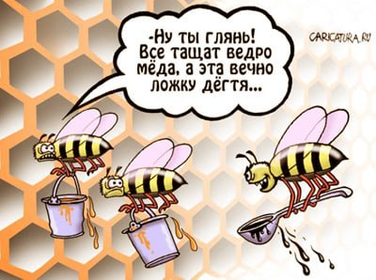
Источники: 1) https://db.chgk.info/question/har09-16.1/3
2) https://db.chgk.info/question/ruch10st.2/5
3) https://twitter.com/omruruch/status/1275227471072247809
4) https://twitter.com/6ycyka/status/889594967206887425
5) https://koenig-away.livejournal.com/698718.html?thread=2845534
6) https://www.anekdot.ru/id/226044/
7) карикатура:
8) https://www.inpearls.ru/676523
Автор: Константин Ильин

Вопрос 17
[Ведущему: вы должны сами написать вопрос по следующему тексту и задать его. Не обязательно использовать весь текст. Не рассказывайте командам об эксперименте до того, как они сыграют вопрос.
Текст:
"Редактор вопросов подобен огранщику драгоценных камней. Он смотрит на вопросы под разными углами, оценивает их, и выбирает в работу самые красивые. Опытный глаз видит в малоприметном, на первый взгляд, факте будущий бриллиант. Начав работать с вопросом, редактор поддает его грубой шлифовке. А после полирует до блеска.
Но на этом его работа не заканчивается. Нужно гармонично расположить вопросы-камни в оправе-туре, чтобы они не затеняли, а, наоборот, подчеркивали красоту друг друга.
Константин Ильин."]
Ответ: на усмотрение ведущего.
Зачёт: на усмотрение ведущего.
Комментарий: в этом вопросе ведущему (-ей) была предоставлен текст, по которому он(а) написал(а) вопрос. Если этот вопрос показался вам лучше остальных в пакете, вы знаете чья это заслуга. Команды, которым турнир проводит Константин Ильин, играют вопрос, написанный Юрием Короле́нко.
Источники: Ильин К. Е. Полное собрание сочинений, том 34, стр. 69.
Автор: Константин Ильин

Вопрос 18
Внутренний гра́ммар-на́ци редактора турнира возмущается при виде вопросов, в которых путают ПРОПУСК. Он унимается только после того, как выпьет успокоительных средств. Заполните ПРОПУСК одним словом точно.
Ответ: падежей.
Зачёт: падежам, падежами, падежах, падежов; склонений, склонениям, склонений, склонениями, склонениях.
Незачёт: падежи, склонения, падеж, склонение.
Комментарий: Правильно выпьет кого? что? успокоительные средства.
Источники: ЛОАВ.
Автор: Константин Ильин

Вопрос 19
Героиня англоязычного рассказа сравнивает АЛЬФУ со стулом и замечает, что АЛЬФА есть в стуле. Назовите АЛЬФУ трехбуквенным словом.
Ответ: эйч.
Зачёт: точный ответ.
Комментарий: Почему плохо: Редактор хотел бы похвастаться, что придумал эту креативную форму вопроса сам. Но он всего лишь играл вопрос с такой же формой.
Источники: Неопубликованный рассказ автора вопроса.
Автор: Константин Ильин

Вопрос 20
Блиц. Три вопроса по 20 секунд. Ответы сдаются на одном
бланке.
1) В 1999 году кто-то опасался, что что-то важное не будет работать из-за НЕЁ. Назовите ЕЁ.
2) В 2016 году кто-то отправился в необычное место, чтобы СДЕЛАТЬ ЭТО. Ответьте двумя словами на одну букву, что такое СДЕЛАТЬ ЭТО.
3) В 2020 году в какой-то стране на плакатах для ЕЁ измерения изображали что-то, связанное с местной культурой. Назовите ЕЁ двумя словами.
Ответ: 1) проблема 2000 2) поймать покемона 3) социальная дистанция.
Зачёт: 1) ошибка 2000, millennium bug, Y2K.
Комментарий: Были вопросы про опасения, что не будут функционировать больничные компьютеры, самолеты, финансовые учреждения.
Были вопросы про то, как это делали в церкви, в кабинете президента, в доме бывшей.
Были вопросы про измерение хоккейными клюшками в Канаде, коалами в Австралии, ящиками пива в Германии.
Вы скажете, что во втором турнире редактор уже иронизировал над бинго вопросами. На то оно и бинго, чтобы повторяться из турнира в турнир.
Источники: 1) https://db.chgk.info/search/questions/ошибка 2000
2) https://db.chgk.info/question/rusvuz17.1/11
3) https://db.chgk.info/question/ekvat16.1/3
4) https://db.chgk.info/question/lite16-2.3/4
5) https://db.chgk.info/question/donut19-1_u.2/23
6) https://db.chgk.info/question/lite-34_u.1/2
7) https://db.chgk.info/question/VBU4_u.4/24
Автор: Константин Ильин

Вопрос 21
Шутят, что команда сдавала на неотвеченные вопросы словосочетание “ТАКОЙ ОН” и настаивала, чтобы эти ответы засчитали, апеллируя к тексту пакета вопросов. Что мы заменили словами “ТАКОЙ ОН”?
Ответ: точный ответ.
Зачёт: точный ответ.
Комментарий: В интеллектуальных играх в поле "зачёт" часто пишут "точный ответ".
Если вам понравилась эта шутка, то её автор Павел Полухин. Если не понравилась, то её испортил редактор.
Источники: 1) Шутка Павла Полухина
Автор: Константин Ильин, Павел Полухин

Вопрос 22
Дуплет. Два вопроса по 30 секунд. Ответы сдаются на одном
бланке.
1) Согласно словарю сленга интеллектуальных игр, игрока, который запоминает форму вопроса называют ЕЮ. Она изображена на эмблеме Общества Альцгеймера. Назовите ЕЁ словом с приставкой.
2) Согласно словарю сленга интеллектуальных игр, игрока, который держит форму вопроса называют ИМ. Ответьте словом немецкого происхождения, что такое он.
Ответ: 1) незабудка 2) бюстгальтер.
Комментарий: Вторым вопросом редактор продолжает тему, начатую в третьем турнире. Можно ли перевирать источник, если это улучшает вопрос? В источнике написано “лифчик”.
Источники: 1) https://chgk.livejournal.com/390782.html
2) https://www.alzheimers.org.uk/forget-me-not-appeal
3) https://chgk-rostov.ru/articles/glossary
Автор: Константин Ильин

Вопрос 23
[Ведущему: Проведите опрос среди капитанов и задайте выбранную версию вопроса. Читайте медленно. Ближе к концу минуты, напомните форму вопроса.]
Этот вопрос написан в двух версиях: более сложной и более простой. Команды на площадке голосуют, какую версию вы хотите сыграть. В случае равенства голосов — на усмотрение ведущего.
(Если играете онлайн:) Текст этого вопроса не будет выводиться на экран, поскольку ведущий не знает, какой вариант вы выберите.
[Если выбрали простую версию:]
Чтобы избежать спойлера, создатели фантастического фильма девяностых годов скрывали, кого играет молодая актриса. Назовите этот фильм.
[Если выбрали сложную версию:]
Чтобы избежать спойлера, создатели фантастического фильма девяностых годов скрывали, кого в эпизоде играет молодая актриса. Назовите этот фильм.
Ответ: Звёздные войны. Эпизод I: Скрытая угроза.
Зачёт: по словам “Звездные войны” без неверных уточнений.
Комментарий: По сюжету фильма королева Па́дме Амида́ла опасается покушения и меняется местами со служанкой Сабэ́. Мы также поменяли местами версии вопроса. Если вы выбрали сложную, то на самом деле сыграли более простую. И наоборот. Версии вопроса отличаются наличием слов “в эпизоде”.
Источники: https://starwars.fandom.com/wiki/Sabé
Автор: Константин Ильин

Вопрос 24
Блиц. Три вопроса по 20 секунд. Ответы сдаются на одном
бланке.
1) Карты какой масти герой рассказа автора вопроса сравнивает с драгоценными камнями?
2) Карта какой масти пронзила душу проигравшего картежника в рассказе автора вопроса?
3) Какую ещё масть упоминает азартный персонаж рассказа автора вопроса?
Ответ: 1) бубны 2) пики 3) вороная.
Зачёт: 1) бубна, бубновая 2) пика, пиковая 3) гнедая, рыжая, серая, буланая, соловая, изабелловая, каурая, саврасая, пегая, чубарая, чалая, масть коня, масть лошади.
Комментарий: Проиграв в карты, герой рассказа надеется выиграть на ипподроме. Спойлер: безуспешно.
Источники: Неопубликованный рассказ автора вопроса.
Автор: Константин Ильин

Тур 3
Редакторы: Константин Ильин

Вопрос 25
Дуплет. Два вопроса по 30 секунд. Ответы сдаются на одном бланке.
1) По словам Эте́ль Лилиа́н Во́йнич, персонажи книги создаются, основываясь на НЕМ. Назовите ЕГО тремя словами.
2) По словам Генри Форда, знание может быть только у тех, у кого есть ИКСЫ. Напишите в родительном падеже слово, которое мы заменили ИКСОМ.
Ответ: 1) личный опыт автора 2) вопроса.
Источники: 1) https://ru.wikipedia.org/wiki/Овод_(роман)
2) https://twitter.com/AVUdcSjcAD7LwEl/status/1557231448163221506
Автор: Константин Ильин

Вопрос 26
Раздаточный материал (изображение):

Ответ: ничего.
Зачёт: пустой бланк.
Комментарий: Вторые ответы в каждом туре совпадают.
Источники: Концепция редактора турнира.
Автор: Константин Ильин

Вопрос 27
Раздаточный материал: [
[Глава I]
"Бонжур" указывало на то, что Ипполит Матвеевич проснулся в добром расположении. Сказанное при пробуждении "гут морген" обычно значило, что печень пошаливает, что пятьдесят два года — не шутка и что погода нынче сырая.
[Глава II]
У меня гроб, как огурчик.
[Глава III]
Уездный город N
Неркой звали суку, которую ОН купил за двадцать рублей, на Миусском рынке в Москве. ОН замыслил свести бульдожку с крутобоким, вечно чихающим кобелём секретаря управдома, а регулярно получаемый от избранной четы приплод отвозить в Москву и с выгодой продавать любителям…
[Глава VII] Великий комбинатор
Дядя, дай десять копеек. [...]
Может быть, тебе дать еще ключ от квартиры, где деньги лежат?
Кому и кобыла невеста.
[Глава VIII]
Лед тронулся.
[Глава IX] Следы «Титаника»
всю контрабанду делают в Одессе на Малой Арнаутской улице.
[Глава X]
слопать в один присест два килограмма [5 фунтов] тюльки, что он однажды и сделал, оставив весь дом без обеда.
Милости просим.
Набил бы я тебе рыло, только Заратустра не позволяет.
[Глава XI]
Кладоискатели рванули рогожу вместе с медными пуговичками и, ранясь о пружины, погрузили пальцы в шерстяную набивку. Потревоженные пружины пели.
[Глава XIV] Знойная женщина. Мечта поэта.
— Как же насчет штанов, многоуважаемый служитель культа? Берете? Есть еще от жилетки рукава, круг от бублика и от мертвого осла уши. Оптом всю партию — дешевле будет. И в стульях они не лежат, искать не надо!? А?!
Дверь за служителем культа захлопнулась. Удовлетворенный Остап, хлопая шнурками по ковру, медленно пошел назад. Когда его массивная фигура отдалилась достаточно далеко, отец Федор быстро высунул голову за дверь и с долго сдерживаемым негодованием пискнул:
— Сам ты дурак!
[...]
Остап наклонился к замочной скважине, приставил ко рту ладонь трубой и внятно сказал:
— Почем опиум для народа?
За дверью молчали.
— Папаша, вы пошлый человек! — прокричал Остап.
В ту же секунду из замочной скважины выскочил и заерзал карандаш, острием которого отец Федор пытался ужалить врага. Концессионер вовремя отпрянул и ухватился за карандаш. Враги, разделенные дверью, молча стали тянуть карандаш к себе. Победила молодость, и карандаш, упираясь, как заноза, медленно выполз из скважины. С этим трофеем Остап возвратился в свой номер. Компаньоны еще больше развеселились.
— И враг бежит, бежит, бежит! — пропел Остап.
На ребре карандаша он вырезал перочинным ножиком оскорбительное слово, выбежал в коридор и, опустив карандаш в замочную амбразуру, сейчас же вернулся.
[Глава XVI] Союз меча и орала
[Глава XVII]
Статистика знает все. [Она] не знает сколько в СССР стульев.
Глава XIX Уважайте матрацы, граждане!
А когда "Войну и мир" писал, [мясо] ел, ел, ел!
[Глава XXI] Баллотировка по-европейски
[Глава XXII] От Севильи до Гренады
[Глава XXIII] Экзекуция
А можно устроить дуэль на мясорубках — это элегантнее. Каждое ранение безусловно смертельно. Пораженный противник [...] превращается в котлету.
[Глава XXIV] Людоедка Эллочка
Хамите.
Хо-Хо!
Знаменито.
Мрачный.
Мрак.
Жуть.
Парниша.
Не учите меня жить.
[…]
Так жить нельзя.
[…]
У вас вся спина белая.
Прибавить надо
[…]
От мертвого осла уши. Получишь у Пушкина. До свиданья, дефективный.
Вы знаете, сейчас в Европе и в лучших домах Филадельфии возобновили старинную моду — разливать чай через ситечко.
[Глава XXV]
Гум-гум.
[Глава XXVI] Клуб автомобилистов
[Глава XXXVIII]
Здорово, приятель! — крикнул Остап. — Давненько не виделись!
Остап-Сулейман-Берта-Мария Бендер-бей
[Глава XXXI]
Служил Гаврила почтальоном,
Гаврила письма разносил...
Служил Гаврила хлебопеком,
Гаврила булку испекал
— Не обязательно всюду быть! — кричал Ляпис. Пушкин писал турецкие стихи и никогда не был в Турции.
— О да, Эрзерум ведь находится в Тульской губернии.
Ляпис не понял сарказма. Он горячо продолжал...
Стремительным домкратом.
[Глава XXXIII]
мебель — древесных мастерских Фортинбраса при Умслопогасе им. Валтасара.
[Глава XXXVI]
Кто скажет, что это девочка, пусть первым бросит в меня камень.
рисунок, сделанный [...], по сравнению с транспарантом Остапа показался бы музейной ценностью.
Мастеръ Гамбсъ этимъ полукресломъ
начинаетъ новую партiю мебели.
[Глава XXXVII]
22 июня 1927 года в помещении клуба "Картонажник" [...] “Плодотворная дебютная идея” [...] сеанс одновременной игры в шахматы.
Конь так не ходит.
Спасение утопающих — дело рук самих утопающих.
[Глава XXXVIII]
Обо мне написали бы так: 'Труп второй принадлежит мужчине двадцати семи лет.
[Глава XXXIX]
Я человек, измученный нарзаном!
Утром деньги вечером стулья.
Месье, же не манж па сис жур.
Галерея кончалась балкончиком, стоя на котором можно было увидеть на дне Провала [небольшую] лужицу малахитовой зловонной жидкости.
[Глава XL]
Тропическая флора ластилась к инженеру. Кактусы протягивали к нему свои [...].
[Глава XLI]
— Великие люди! Обратите внимание, предводитель. Видите? Чуть повыше облака и несколько ниже орла! Надпись: "Коля и Мика, июль 1914 г.". Незабываемое зрелище! Обратите внимание на художественность исполнения! Каждая буква величиною в метр и нарисована масляной краской! Где вы сейчас, Коля и Мика? — Киса,-- продолжал Остап,-- давайте и мы увековечимся. Забьем Мике баки. У меня, кстати, и мел есть! Ей-богу, полезу сейчас и напишу: "Киса и Ося здесь были". И Остап, недолго думая, сложил на парапет, ограждавший шоссе от кипучей бездны Терека, запасы любительской колбасы и стал подниматься на скалу.
— Куда девал сокровище убиенной тобою тещи?
— Не корысти ради, а токмо волею пославшей мя жены!
[Глава XLII] Землетрясение
— Да, — шептал Остап. — Мы надеемся с вашей помощью поразить врага. Я дам вам парабеллум.
— Не надо, — твердо сказал Кислярский...
Торг здесь неуместен.
]
[Ведущему: дайте командам ссылку на раздаточный материал и 20-30 секунд на ознакомление.]
Перед вами текст романа “Двенадцать стульев”, воссозданный по НЕЙ. Назовите ЕЁ двумя словами на соседние буквы алфавита.
Ответ: База вопросов.
Комментарий: Редактор уверен, что что-то пропустил. Это только цитаты. Если учитывать косвенную речь, будет значительно больше. Если вам интересно, поиск и сортировка раздаточного материала для этого вопроса заняли больше четырех часов.
Источники: 1) https://db.chgk.info
2) Ильф и Петров “Двенадцать стульев”.
Автор: Константин Ильин

Вопрос 28
Дуплет. Два вопроса по 30 секунд. Ответы сдаются на одном бланке.
1) Автор проверил по базе, использовал ли Максим Мо́зуль ТАКУЮ ФОРМУ ВОПРОСА. Что мы заменили словами "ТАКАЯ ФОРМА ВОПРОСА"?
2) Автор проверил по базе, использовал ли Денис Гонча́р СЯКУЮ ФОРМУ ВОПРОСА. Что мы заменили словами "СЯКАЯ ФОРМА ВОПРОСА"?
Ответ: 1) Ответьте двумя словами, начинающимися на одну букву; 2) Ответьте двумя словами, начинающимися на соседние буквы алфавита.
Зачёт: 1) по словам “на одну букву”; 2) по словам “соседние буквы”.
Комментарий: имя и фамилия Максима Мозуля начинаются на одну букву. На момент написания дуплета в базе есть один вопрос Мозуля с такой формой. Имя и фамилия Дениса Гончара начинаются на соседние буквы алфавита. На момент написания дуплета в базе нет вопросов Гончара с сякой формой.
Источники: 1) ЛОАВ
2) https://db.chgk.info/question/letuml20_u.1/8
3) https://db.chgk.info/search/questions/Гончар соседние буквы
Автор: Константин Ильин

Вопрос 29
Раздаточный материал (изображение):
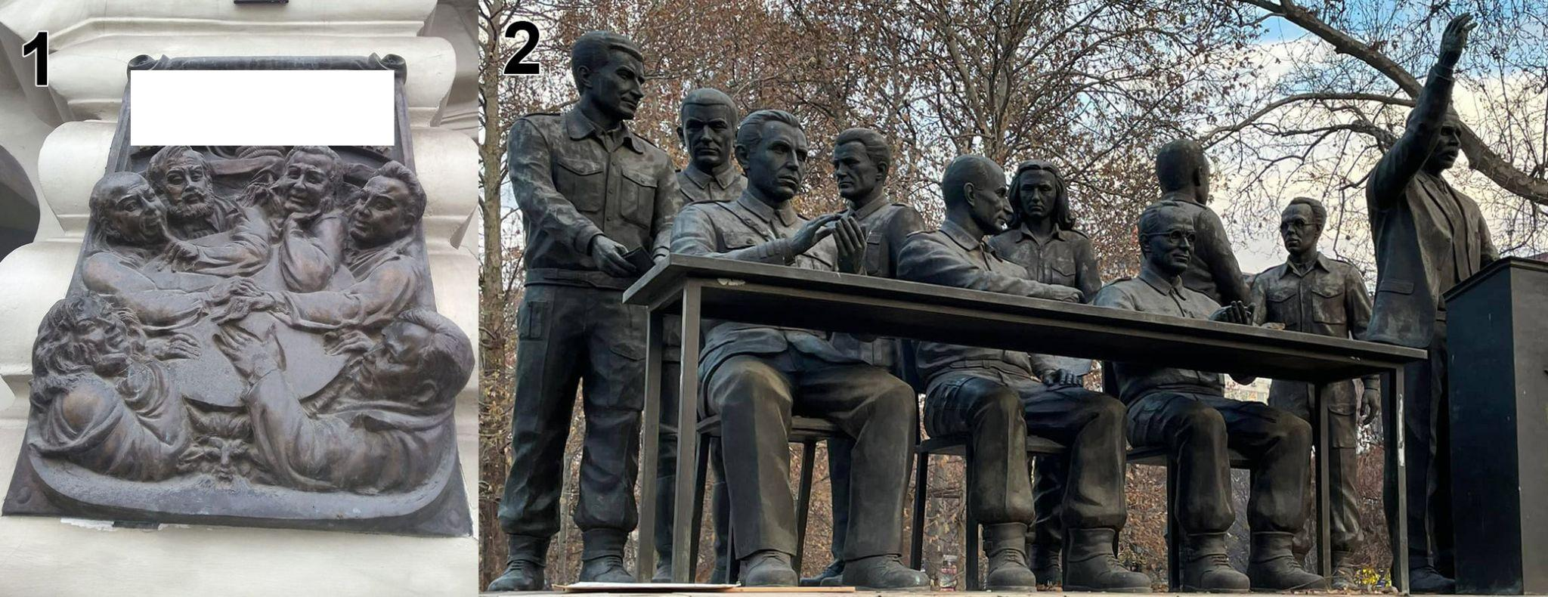
1) Шутят, что изображенные на барельефе люди ДЕЛАЮТ ПЕРВОЕ. Что такое ДЕЛАТЬ ПЕРВОЕ?
2) Шутят, что изображенные на памятнике сидящие люди ДЕЛАЮТ ВТОРОЕ. Что такое ДЕЛАТЬ ВТОРОЕ?
Ответ: 1) играют в “Что? Где? Когда?” 2) играют в Свою игру на хлопки.
Зачёт: 1) играют в “ЧГК”, играют в “Брэйн-ринг”, отмечают взятый вопрос 2) по упоминанию “своей игры” или “свояка”.
Комментарий (изображение):
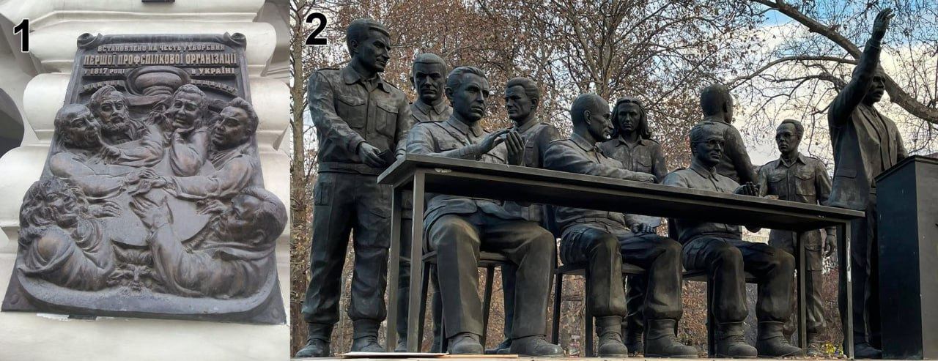
Источники: 1) Шутка друзей автора вопроса.
2) https://www.facebook.com/photo.php/?fbid=6808695055871083
Автор: Константин Ильин

Вопрос 30
Раздаточный материал: [
10. Бог из машины
20. Smoke on the water
30. Семь самураев
40. Лина Костенко
50. Генрих IV
]
Перед вами — ответы темы Своей игры. Напишите её название, используя одно слово дважды.
Ответ: эквиритмично слову "эквиритмично".
Зачёт: эквиритмичны слову "эквиритмичны"; по смыслу с соблюдением формы.
Комментарий: В Своей игре бывают темы, в которых все ответы можно пропеть на мотив какой-то песни. Такие темы называются эквиритмичными.
Источники: тема для Своей игры, написанная автором вопроса.
Автор: Константин Ильин

Вопрос 31
Уильям Шекспир обогатил ЕГО примерно на полторы тысячи единиц. Назовите ЕГО двумя словами на соседние буквы алфавита.
Ответ: английский язык.
Комментарий: Писатель образовал около тысячи семисот новых слов. Если записать алфавит по кругу, то эти буквы будут соседними.
Источники: https://nosweatshakespeare.com/resources/words-shakespeare-invented/
Автор: Константин Ильин

Вопрос 32
Персонажи рассказа после ссор занимались сексом, чтобы снять возникшее между ними напряжение. Писатель сравнивает секс с НИМ. Назовите ЕГО словом с удвоенной согласной.
Ответ: громоотвод.
Комментарий: Почему плохо: Некоторые игроки не будут согласны с формой этого вопроса.
Источники: Неопубликованный рассказ автора вопроса.
Автор: Константин Ильин

Вопрос 33
Назовите японца, который хер его знает сколько лет питался хер его знает чем на хер его знает каком филиппинском острове.
Ответ: японский чел который воевал в джунглях до хер знает какого года
Зачёт: описательный ответ, из которого понятно что речь идет о Хироо Оноде.
Незачёт: Хироо Онода.
Комментарий: На этом примере можно проследить, как в интеллектуальных играх вводятся новые реалии. В 2014 году о нем задали первый вопрос и спросили Японию. Годом позже появился второй с ответом катана. В 2018 появился третий вопрос, в котором спросили его фамилию. На него ответили 29 команд из 244 и пришло 13 спорных описательных ответов, среди которых был и такой: “японский чел который воевал в джунглях до хер знает какого года”. На момент написания данного вопроса в базе уже восемь вопросов, в четырех из которых спрашивают его фамилию. Так малоизвестная реалия стала затертым бинго. Его зовут Хироо Оно́да.
Источники: 1) https://rating.chgk.info/tournament/4955/controversials
2) https://db.chgk.info/question/leti14.3/6
3) https://db.chgk.info/question/leti15.4/13
4) https://db.chgk.info/search/questions/онода хироо
5) https://uk.wikipedia.org/wiki/Онода_Хіроо
Автор: Константин Ильин

Вопрос 34
В 2008 году европейская страна была избрана членом Совета Безопасности ООН. Забавно, что один голос был отдан за южное государство, которое не выставляло свою кандидатуру. Назовите это южное государство.
Ответ: Клод Моне.
Зачёт: по фамилии без неверных уточнений.
Комментарий: Пейзажи написал Клод Моне. Причиной ошибки стало созвучие фамилий Моне и Мане.
Источники: 1) https://www.reuters.com/article/uk-un-council-austria-sb-idUKTRE49G6IB20081018
2) Концепция редактора турнира.
Автор: Константин Ильин

Вопрос 35
По сообщениям СМИ, на сайте ООН некоторое время были перепутаны флаги европейской страны и более крупного государства. Назовите эту европейскую страну.
Ответ: Эдуард Мане.
Зачёт: по фамилии без неверных уточнений.
Комментарий: В предпоследних вопросах каждого тура что-то с чем-то перепутали.
Источники: 1) https://eadaily.com/ru/ampnews/2021/09/25/kenguru-zhivut-v-vene-v-oon-avstriyu-pereputali-s-avstraliey
2) Концепция редактора турнира.
Автор: Константин Ильин

Вопрос 36
В случае опасности морской огурец выбрасывает свои внутренности ПРОПУСК. Редактор надеется, вы не думаете, что этот турнир написан ПРОПУСК. Заполните ПРОПУСК.
Ответ: через анальное отверстие.
Зачёт: синонимичные ответы.
Комментарий: При сильном раздражении голоту́рии выбрасывают заднюю часть кишки́ вместе с водными лёгкими, отпугивая или отвлекая нападающих. Утраченные органы быстро восстанавливаются.
Источники: https://uk.wikipedia.org/wiki/Голотурії
Автор: Константин Ильин

